He instalado el programa XAMPP

He iniciado el panel de control de XAMPP:

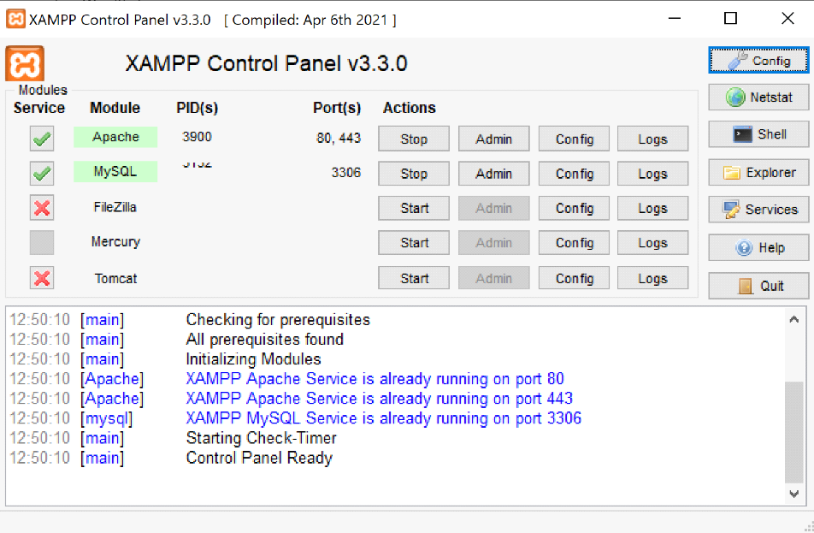

Para poner los dos tics en verde he tenido que instalar Visual Studio 2015,2017,2019(la version de x64)

Despues de esto he iniciado los Servicios Apache y MySQL y para acceder a PHP pidiendome la contraseña he accedido a la carpeta PHPAdmin desde esta ruta: **C:\xampp\phpMyAdmin**

Y he deshabilitado los parametros de usuario y contraseña dentro del archivo config.inc.php

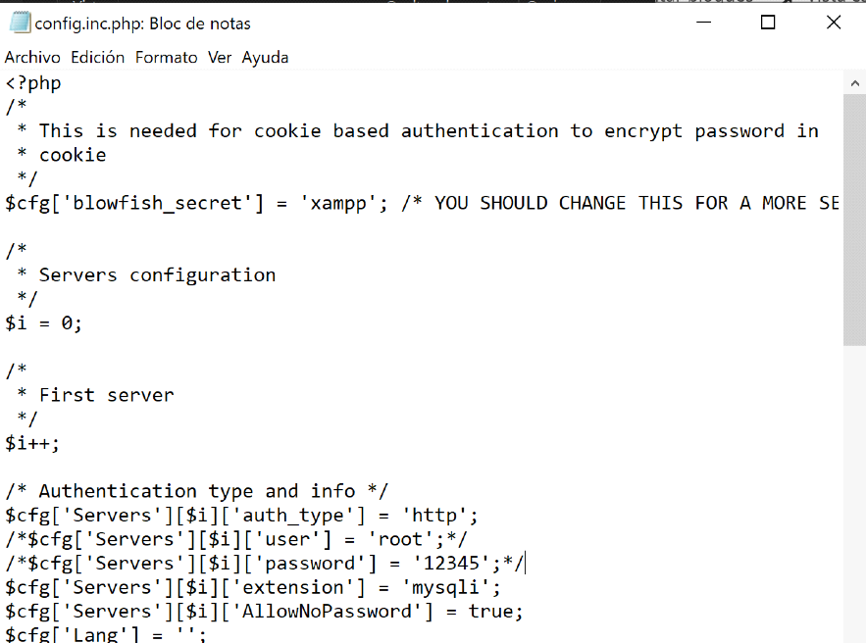

Una vez deshabilitado estas lineas he accedido al servidor del localhost de phpAdmin y me pedia contraseña para acceder:

